
2019-2020第一学期高三物理期末
考生注意：
本试卷分第Ⅰ卷基础题（80分）和第Ⅱ卷提高题（20分）两部分，共100分。
第Ⅰ卷 基础题（共80分）
一、选择题: 每小题4分，共32分.（1-5题单选，6-8多选）
1.甲、乙两车并排停在斑马线处礼让行人,在行人经过斑马线后,甲、乙两车同时启动并沿平直公路同向行驶,其图线分别为图中直线a和曲线b,由图可知( )
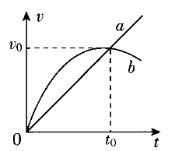
A.时刻两车并排行驶
B.时刻乙车的运动方向发生改变
C.在0~时间内,乙车的加速度越来越小
D.在0~时间内,乙车的平均速度为
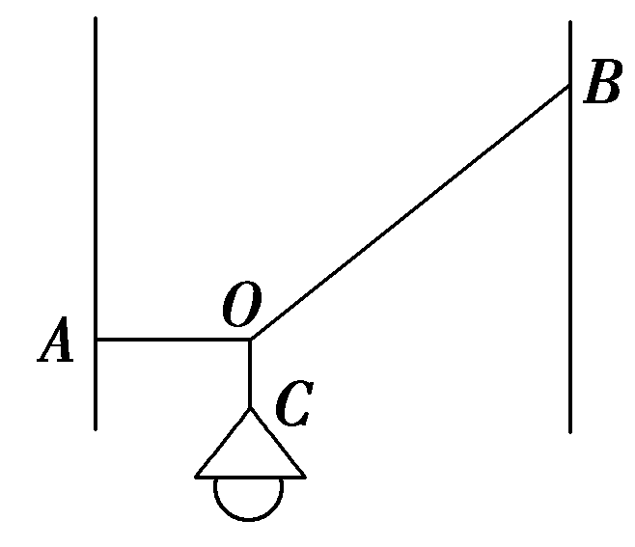
2.如图所示，电灯悬于两壁之间，保持O点及OB绳的位置不变，而将绳端A点向上移动，则( )
A．绳OA所受的拉力逐渐增大
B．绳OA所受的拉力逐渐减小
C．绳OA所受的拉力先增大后减小
D．绳OA所受的拉力先减小后增大
3.中国航天科工集团消息,快舟一号甲运载火箭2020年5月12日成功将行云二号01、02号卫星送入太空.其中“行云二号”01星被命名为“武汉号”,在低轨道上承担覆盖全球的“天基物联网”的通信传输服务功能,并在集装箱、海洋、船舶、电力、地灾、环境、林业、工程机械等行业开展应用测试.假设卫星的运行轨道为圆轨道,下列说法正确的是( )
A.“武汉号”卫星的运行速度一定大于7.9 km/s
B.如果两颗卫星的轨道半径相同,那么它们所受地球的引力大小一定相等
C.“武汉号”到达预定轨道运行后,卫星内部物件都呈飘浮状态,说明这些物体不受地球引力
D.“武汉号”从在地面上静止到在轨道上运行,卫星的机械能增加
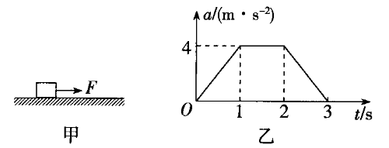
4.如图甲所示，一个质量为3 kg的物体放在粗糙水平地面上，从零时刻起，物体在水平力F作用下由静止开始做直线运动。在0~3 s时间内物体的加速度a随时间t的变化规律如图乙所示，则( )
A.F的最大值为12 N
B.0~1 s和2~3 s内物体加速度的方向相反
C.3 s末物体的速度最大，最大速度为8 m/s
D.在0~1 s内物体做匀加速运动，2~3 s内物体做匀减速运动
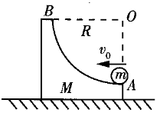
5.如图所示，在光滑水平面上放置一个质量为M的滑块，滑块的一侧是一个弧形凹槽，凹槽的半径为点切线水平。另有一个质量为m的小球以速度从A点冲上凹槽，重力加速度为g，不计摩擦。下列说法正确的是( )
A.当时，小球能到达B点
B.如果小球的速度足够大，球将从滑块的左侧离开滑块后落到水平面上
C.当时，小球在弧形凹槽上运动的过程中，滑块的动能一直增大
D.如果滑块固定，小球返回A点时对滑块的压力为
6.如图所示，水平转盘上叠放着质量均为1 kg的两个物块，B物块用长为0.25 m的细线与固定在转盘中心处的力传感器相连，两个物块和传感器的大小均可不计.细线能承受的最大拉力为8 N，B与转盘间的动摩擦因数为，间的动摩擦因数为，且可认为最大静摩擦力等于滑动摩擦力.转盘可绕竖直中心轴转动，转盘静止时，细线刚好伸直，力传感器的读数为零（g取）.根据以上信息，你认为下列说法正确的是( )
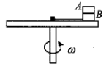
A.A物块随转盘做圆周运动的向心力是由重力、支持力、细线的拉力、B对A的摩擦力的合力提供的
B.转盘的角速度为4 rad/s时，细线刚好有拉力
C.A物块刚要脱离B物块时转盘的角速度为4 rad/s
D.转盘的角速度大于6 rad/s时细线将被拉断
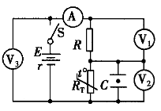
7.（易混易错）如图所示，电源电动势为E，内阻恒为是定值电阻，热敏电阻的阻值随温度的降低而增大，C是平行板电容器，电路中的电表均为理想电表.闭合开关S，带电液滴刚好静止在C内.在温度降低的过程中，分别用和表示电流表A、电压表、电压表和电压表的示数，用和表示电流表A、电压表、电压表和电压表的示数变化量的绝对值.温度降低时，关于该电路工作状态的变化，下列说法正确的是( )
A.一定都不变
B.和均不变
C.带电液滴一定向下加速运动
D.电源的工作效率一定变大
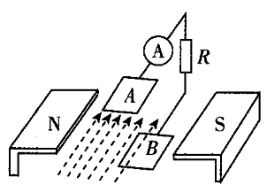
8.（信息筛选）如图所示为磁流体发电机的原理图,将一束等离子体垂直于磁场方向射入磁场,在磁场中有两块金属板,这时金属板上就会聚集电荷,两板间就会产生电压,如果射入的等离子体速度均为v,两金属板间距离为d,板平面的面积为S,匀强磁场的磁感应强度为B,方向垂直于速度方向,负载电阻为R,等离子体充满两板间的空间.当发电机稳定发电时,电流表示数为I,下列说法正确的是( )
A.上极板A带负电 B.两极板间的电动势为
C.板间等离子体的内阻为
D.板间等离子体的电阻率为
二、填空题：每空2分，共20分.
9. 为探究物体在下落过程中机械能是否守恒，某同学设计的实验装置如图甲所示。
（1）其设计方案如下：让质量为m的立方体小铁块从电磁铁下端自由下落，测出电磁铁下端至光电门的高度差h，则此过程中小铁块重力势能的减少量为 ；测出小铁块通过光电门时的速度v，则此过程中小铁块动能增加量为 ；比较这两个量之间的关系就可得出此过程中小铁块的机械能是否守恒。（已知当地重力加速度大小为g）
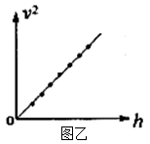

（2）具体操作步骤如下：
A．用天平测定小铁块的质量m；
B．用游标卡尺测出立方体小铁块的边长d；
C．用刻度尺测出电磁铁下端到光电门的距离h（h＞＞d）；
D．电磁铁先通电（电源未画出），让小铁块吸在电磁铁下端；
E．断开电源，让小铁块自由下落；
F．计时装置记录小铁块经过光电门所用时间t，计算出相应速度v；
G．改变光电门的位置，重复C、D、E、F等步骤，得到七组（hi，vi2）数据；
H．将七组数据在v2-h坐标系中找到对应的坐标点，拟合得到如图乙所示直线．
上述操作中有一步骤可以省略，你认为是______ A
（填步骤前的字母）。计算小铁块经过光电门的速度表达式v= 。
（3）根据v2-h图线计算出直线斜率k的值与________比较，在误差允许的范围内二者相等，则可得出小铁块在下落过程中机械能守恒。计算出直线斜率的值与2g的比较，在误差允许的范围内二者相等
10.某实验小组用图甲所示电路测量电源E的电动势和内阻，图中电压表V的最大测量值为3 V，虚线框内为用电流计G改装的电流表.
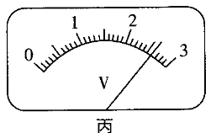
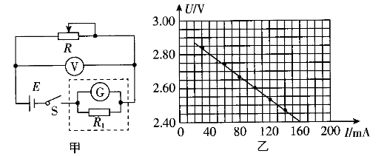
（1）已知电流计G的满偏电流、内阻，电路中已将它改装为最大测量值为600 mA的电流表，则___________Ω（结果保留两位有效数字）.
（2）通过移动变阻器R的滑片，得到多组电压表V的读数U和电流计G的读数I，作出如图乙所示的图像.某次测量时，电压表V的示数如图丙所示，则此时通过电源E的电流为_______mA（结果保留三位有效数字）；电源E的电动势等于___________V，内阻等于_______Ω（结果保留三位有效数字）.
（3）若用来改装电流表的电阻的实际阻值略小于计算值，则对电源电动势测量的结果__________（填“有”或“没有”）影响.
三、解答题：(本大题共2小题，11题12分12题16分，共28分)
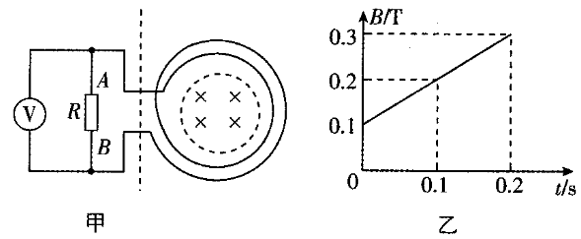
11.如图甲所示,水平放置的线圈匝数匝,直径,电阻,线圈与阻值的电阻相连.在线圈的中心有一个直径的有界匀强磁场,磁感应强度按图乙所示规律变化,规定垂直纸面向里的磁感应强度方向为正方向.
(1)求通过电阻R的电流方向.
(2)求电压表的示数.
（规律总结）
(3)若撤去原磁场,在图中虚线的右侧空间加磁感应强度的匀强磁场,方向垂直纸面向里,试求在施加新磁场过程中通过电阻R的电荷量.并归纳总结电磁感应中求电量的方法。

12.如图所示，在xOy坐标平面的第一象限内有一沿y轴负方向的匀强电场，在第四象限内有一垂直于平面向里的匀强磁场，现有一质量为m、电量为+q的粒子（重力不计）从坐标原点O射入磁场，其入射方向与x的正方向成45°角。当粒子运动到电场中坐标为（3L，L）的P点处时速度大小为v0，方向与x轴正方向相同。求
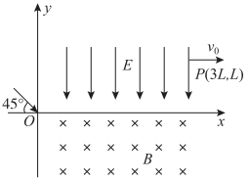
(1)粒子从O点射入磁场时的速度v；
(2)匀强电场场强E和匀强磁场的磁感应强度B；
(3)粒子从O点运动到P点所用的时间。

第Ⅱ卷 提高题（共20分）
13.（一题多变）如图甲所示，光滑水平面上停有一块质量为的长木板，其长度。有一个质量为的物块(可视为质点) 从长木板的左端以的速率冲上长木板，已知物块与长木板之间的动摩擦因数，取。
（1）物块滑上长木板时，长木板的加速度大小；
（2）试判断：物块冲上长木板后能否从其右端滑出？若能滑出，求物块滑离长木板时的速率；若不能滑出，求物块与长木板相对静止时的速率；
（3）若在长木板的上表面铺上一种特殊材料，其动摩擦因数与物块到长木板左端距离关系如图乙所示。物块仍以相同速率从左端冲上长木板后，要使物块能从长木板的右端滑出，则长木板的长度应满足什么条件？

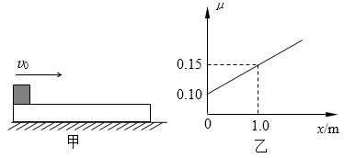

静海一中2019-2020第一学期高三物理期末
学生学业能力调研试卷
第Ⅰ卷 基础题（共80分）
一、选择题：涂卡（不用做）

二、填空题（本大题共2题，共20分）

9.（1）______ ______ （2）______ _____（3）_______
10.（1）______ （2）_______ ______ _______ （3）_______
11．（1）2分

（2）5分

（3）5分

12．（1）2分

（2）9分

（3）5分

13.（1）3分

（2）9分

（3）8分

静海一中2019-2020第一学期高三物理期末
学生学业能力调研试卷答案

第Ⅰ卷 基础题（共80分）
一、选择题: 每小题4分，共32分.（1-5题单选，6-8多选）

题号 | 1 | 2 | 3 | 4 | 5 | 6 | 7 | 8
答案 | C | D | D | C | C | CD | BD | ACD

二、填空题（本大题共2题，共20分）
9.（1）__mgh_ __$\frac{1}{2}{\text{mv}}^{2}$_______
（2）__A__ ____d/t_______（3）__2g__
10.（1）__0.15__
（2）__300___ ___2.93___ __1.00___
（3）_没有__
三、解答题（本大题共2题，共28分）
11．
(1)根据楞次定律判断可知电流方向为.——2分
(2)根据法拉第电磁感应定律得,——2分
感应电流为——1分
,故电压表的示数为.——2分
(3)根据法拉第电磁感应定律得,平均感应电动势为,平均感应电流为,则通过电阻R的电荷量为,代入数据得.——5分

12．(1)若粒子第一次在电场中到达最高点，则其运动轨迹如图所示
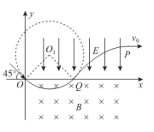
粒子在点时的速度大小为，段为圆周，段为抛物线，根据对称性可知，粒子在点时的速度大小也为，方向与轴正方向成角，可得
解得
——2分
(2)在粒子从运动到过程中，由动能定理得
——3分
解得
——1分
在匀强电场由从运动到的过程中，水平方向的位移为
——1分
竖直方向的位移为
——1分
可得
由，故粒子在段圆周运动的半径
——1分
粒子在磁场中做圆周运动，根据牛顿第二定律则有
——1分
解得
——1分
(3)在点时，则有
设粒子从运动到所用时间为，在竖直方向上有
——2分
解得

粒子从点运动到所用的时间为
——2分

则粒子从点运动到点所用的时间为
_{总} ——1分

第Ⅱ卷 提高题（共20分）
答案：（1）对长木板有： ——2分
解得： ——1分
（2）对物块有：
解得： ——2分
假设物块能从长木板的右端滑出，则有位移关系： ——2分
即： ——2分
解得：
此时， ——2分
∵ 则假设成立，物块能从长木板的右端滑出，滑离长木板时的速率为 ——1分
（3）假设物块恰好能停留在长木板最右端不滑出，设此时长木板的长度为
由长木板和物块组成的系统动量守恒可知： ——2分
解得：
根据长木板和物块组成的系统能量守恒可知： ——2分
根据图像可知，，则 ——3分
解得：
所以若要使物块能从长木板的右端滑出，则长木板的长度应满足 ——1分

